Депутаты Муниципального Совета
Муниципального образования НОВОИЗМАЙЛОВСКОЕ
V созыва
ИЗБИРАТЕЛЬНЫЙ ОКРУГ № 138
 |  |  | 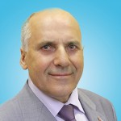
Афанасьев Роман Ираклиевич | Калыгин Александр Борисович | Кузенков Анатолий Дмитриевич | Ложкин Владимир Николаевич
ИЗБИРАТЕЛЬНЫЙ ОКРУГ № 139
 | 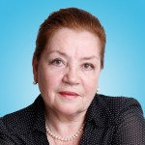 | 
Денисова Вера Борисовна | Калинина Валентина ТимофеевнаЗаместитель главы Муниципального образования Новоизмайловское, исполняющего полномочия председателя Муниципального Совета Муниципального образования Новоизмайловское | Попов Юрий Васильевич
ИЗБИРАТЕЛЬНЫЙ ОКРУГ № 140
 |  |  |  | 
Докукин Юрий Валентинович | Тошина Тамара Николаевна | Чистяков Дмитрий Андреевич | Шатова Наталья Владимировна | Шипилова Валентина Александровна
ИЗБИРАТЕЛЬНЫЙ ОКРУГ № 141
 |  |  |  | 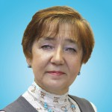
Шубин Сергей БорисовичГлава Муниципального образования Новоизмайловское, исполняющий полномочия председателя Муниципального Совета Муниципального образования Новоизмайловское | Кривоногов Андрей Александрович | Павлова Людмила Владимировна | Жилкин Валерий Юьевич | Щебуняева Лидия Николаевна

Руководитель аппарата Муниципального Совета Поцелуева Анна Валентиновна

